

**Классный вестник**

**Январь 2019, №4**

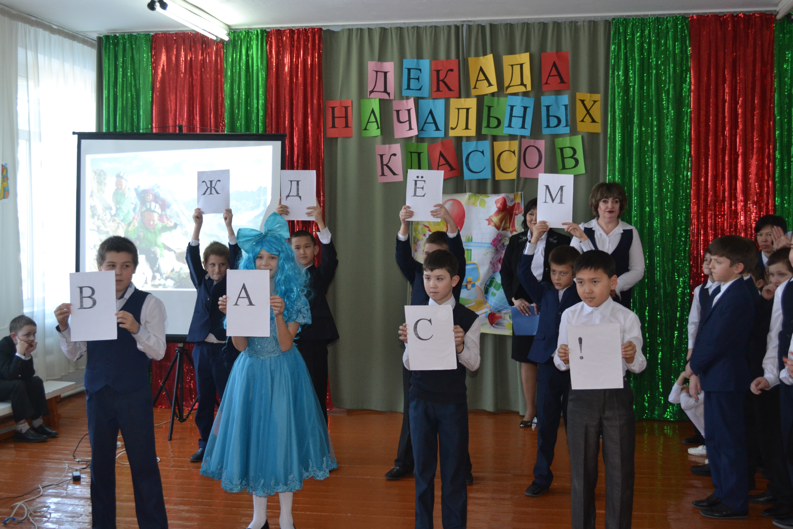

**Издательство**

**Областная специальная коррекционная школа-интернат №1**

**г. Кокшетау**

**Классный вестник**

**Январь 2019, №4**

**Читайте в номере:**

* **Обмен опытом: организация работы с родителями**
* **Приглашение от начальных классов в Страну знаний**
* **Общешкольное родительское собрание**
* **Помощь спонсора в приобщении наших воспитанников к искусству**
* **«А у нас в квартире газ! А у вас?»**

**Редактор газеты «Классный вестник»**

**Смирнова О.И.**

**Обмен опытом: организация работы с родителями**

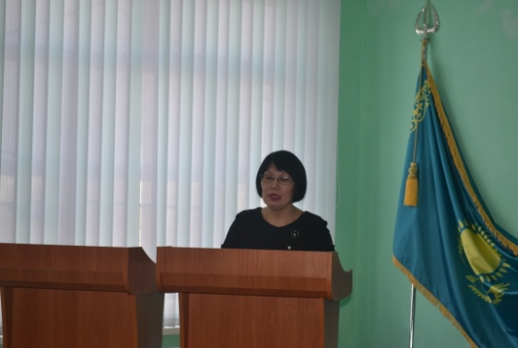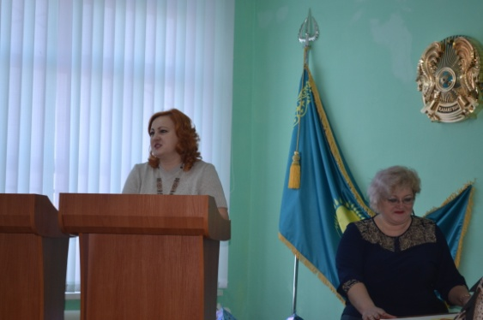 9 января педагоги нашей школы собрались в конференц-зале на очередной плановый педагогический совет. После подведения итогов прошедшего полугодия заместителями директора Сероштановой О.М. и Дзариевой Н.П., плавно перешли к главному вопросу, стоящему на повестке дне: обмен опытом по организации работы с родителями. Учителя и воспитатели разных отделений делились своими «секретами» в этом направлении, рассказали об апробированных нетрадиционных формах проведения родительских собраний.

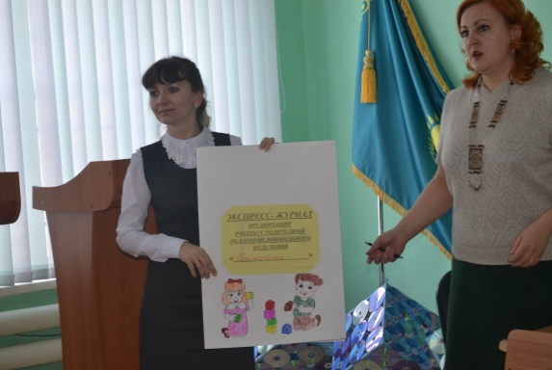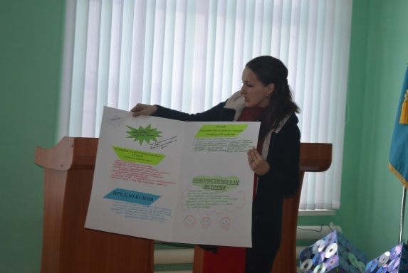Закончился педагогический совет демонстрацией и защитой проектов, которые педагоги, разделившись на команды по отделениям, создавали планомерно, по мере выступления докладчиков. Проект представлял собой аналог печатного издания экспресс-журнала, в котором учителя и воспитатели отразили нюансы работы с родителями и ее специфику именно в своем отделении и звене.

По окончании педагогического совета каждый присутствующий «унес» с собой зачатки идей и задумок по работе с родителями его класса, многие из которых, мы надеемся, воплотятся в действительность в ближайшем будущем.

**Приглашение от начальных классов в Страну знаний**

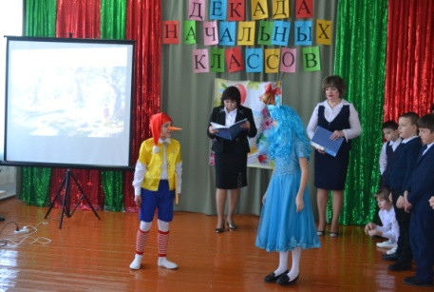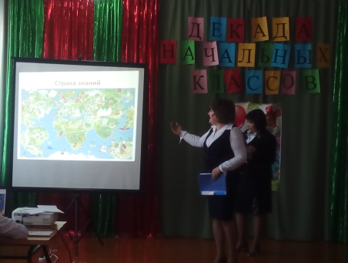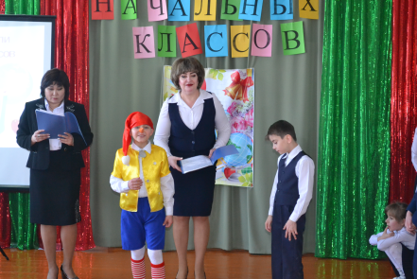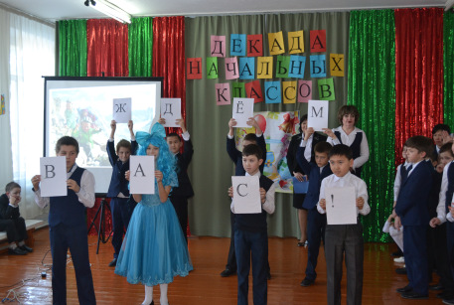28 января состоялось открытие декады начального звена. В формате торжественной линейки учащиеся 1-4 классов и их учителя пригласили собравшихся педагогов отправиться вместе с ними в путешествие по Стране знаний. На мероприятии ребята рассказывали стихотворения, пели песни, показали шуточную инсценировку о школьной жизни, исполнили зажигательный танец с карточками, из которых в конце выложили фразу: «Ждем вас!» Кульминацией мероприятия стала театрализованная постановка с участием Буратино и Мальвины. Именно они станут проводниками в предстоящем путешествии по Стране знаний.

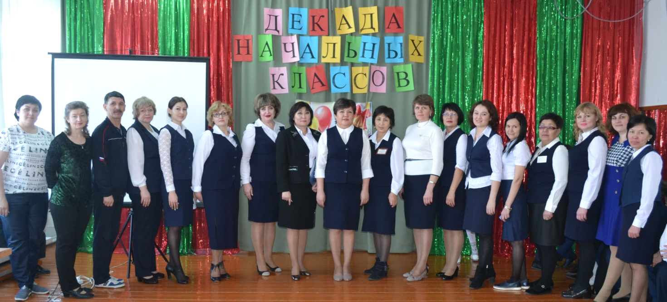

**Общешкольное родительское собрание**

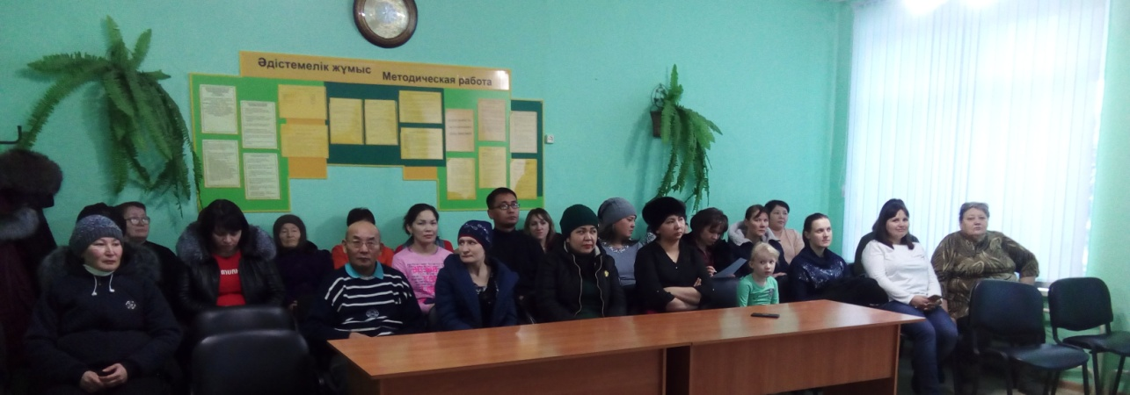

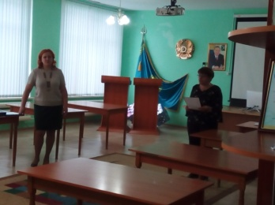18 января в ОСКШИ №1 состоялось общешкольное родительское собрание. Заместитель директора по учебно-воспитательной работе Сероштанова О.М. и заместитель директора по воспитательной работе Дзаривеа Н.П. рассказали о режиме работы школы в формате пятидневной рабочей недели, напомнили собравшимся родителям об ответственности, согласно нормативной базе КоАП РК, которую они несут за пропуски занятий их детьми без уважительной причины.

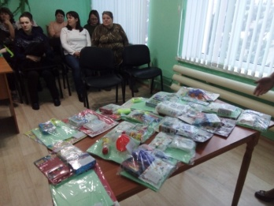Также был поднят вопрос о ремонтных работах, производимых на территории школы в учебное время. После принесенных извинений и объяснений сложившихся обстоятельств, все присутствующие пришли к общему выводу, что эти временные неудобства в полной мере перекрываются последующим благом непосредственно для детей: замена окон не только улучшит эстетический вид кабинетов, но и позволит поддерживать необходимый тепловой режим; утепление внешнего фасада школы исключит проблему «холодных» коридоров и холлов; проведенная модернизация освещения по всей школе значительно улучшит освещение и сократит потребление электроэнергии. Заместители директора в свою очередь пообещали, что эти ремонтные работы никак не скажутся на учебно-воспитательном процессе: занятия и уроки проводятся и будут проводиться в соответствии с утвержденным расписанием.

Также была сообщена приятная новость: в качестве спонсорской помощи от магазина «Детский мир» нашим воспитанникам были предоставлены наборы канцелярии. Пользоваться ими ребята будут не только в школе, но и смогут забрать домой.

По завершении общешкольного собрания родители вместе с классными руководителями разошлись по кабинетам, где каждый педагог осветил насущные вопросы, которые касаются непосредственно учеников его класса и их родителей.

**Помощь спонсора в приобщении наших воспитанников к искусству**

Работа по приобщению наших воспитанников к искусству продолжается. 27 января ребята посетили концерт в Областной филармонии под названием «Сағындырған әндер-ай» с участием казахского народного оркестра имени К. Кумысбекова. В программу вошли музыкальные произведения и песни Ш. Калдаякова, Н. Тлендиева и А. Бейсеуова.

И буквально через несколько дней, 31 января наши учащиеся побывали на «Вечере русской классики», прослушали в исполнении симфонического оркестра, с участием солистов и камерного хора произведения таких великих композиторов, как П.И. Чайковский, А. Бородин. Н. Римский-Корсаков.

За доставленное детям эстетическое удовольствие хотим выразить благодарность спонсору – генеральному директору ТОО «Кокшетау Энерго» Аралбаеву Д.А. Именно он предоставил для наших ребят билеты на эти концерты совершенно бесплатно.

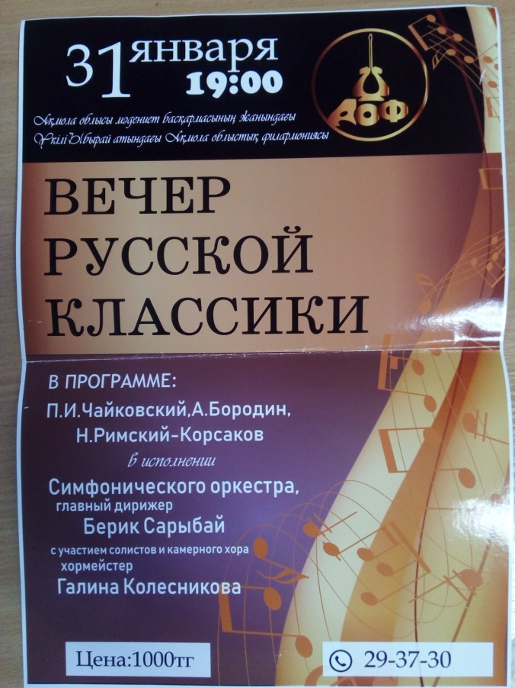 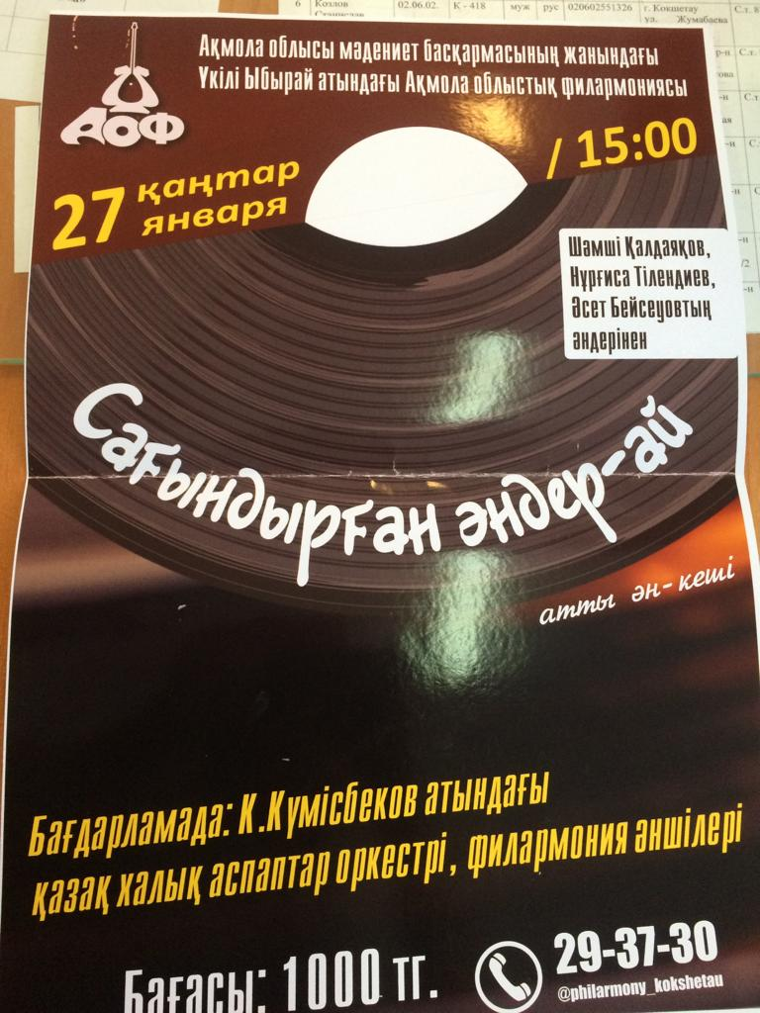

**«А у нас в квартире газ! А у вас?»**

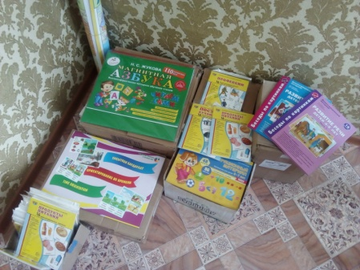Название данной статьи – строки всем известного детского стихотворения С.В. Михалкова, которые в полной мере передают переполняющее нас чувство гордости за родную школу. Так вот, позвольте похвастаться – А У НАС НОВАЯ ДУШЕВАЯ КОМНАТА! И появилась она благодаря Алиеву Аскару Казнавиевичу – председателю совета директоров АО «Орталык Базар». Этого замечательного человека в нашей школе знают все. Прославился он своей щедростью по отношению к воспитанникам ОСКШИ №1, своими поступками на поприще спонсорства.

В декабре прошлого года мы писали о том, что Аскар Казнавиевич помог нам приобрести развивающие пособия и наборы дидактических игр для ребят. И уже в январе он вновь оказал спонсорскую помощь в размере полумиллиона тенге. К слову сказать, эти деньги были потрачены в том же направлении – мы приобрели дидактические пособия для дошкольных и начальных классов. Но это еще не всё! Самое главное - благодаря его стараниям совместно с Шаймерденовым М.К. у нас в здании интерната наконец-то произведен капитальный ремонт душевой комнаты, которая получилась комфортной, современной, оборудованной всем необходимым для пребывания там одновременно шести человек. Теперь педагогам не нужно заставлять или уговаривать ребят соблюдать правила личной гигиеной, они сами с удовольствием бегут и занимают очередь.

Аскар Казнавиевич, выражаем Вам огромную благодарность за Ваш неоценимый вклад в развитие и модернизацию нашей школы!

